**Diamond Rush Project**

1. **Mô tả:**

Diamond Rush là một game kết hợp giữa gameplay match-3 và các tính năng tương tác online.

1. **Gameloop:**

User chơi các màn chơi match-3 để farm vàng và sưu tầm item. Người chơi phải ghép các item thành bộ và dùng vàng để cường hóa để item mạnh lên để có thể chiến thắng người chơi khác và vượt được những ải phó bản khó hơn. Mạch chơi cứ tiếp tục như vậy khi người chơi lại gặp phải người chơi mạnh hơn mình hoặc gặp ải phó bản kế tiếp.

1. **Hệ thống tiền tệ:**

Game có 2 loại tiền tệ chính: vàng và xu nạp.

Vàng có thể kiếm được từ các tính năng farm của game.

Xu nạp có được bằng cách nạp tiền vô game.

Mỗi loại tiền tệ có 2 thuộc tính: khóa và không khóa. Tiền tệ có thuộc tính không khóa có thể trao đổi được giữa người chơi với nhau.

1. **Tính năng chính:**
2. **Phó bản PvE và farm vàng, item:**

Hệ thống map PvE khá giống map của Candy Crush, người chơi phải vượt qua từng cửa ải bằng nỗ lực cá nhân or tập thể để vượt lên trước or đuổi kịp người chơi khác. Điểm khác ở Candy Crush là sau mỗi cửa ải sẽ là những bãi farm màu mỡ hơn để người chơi có thể farm dc nhiều vàng hơn.

Chi tiết về hệ thống phó bản và các map farm vàng xem file trong thư mục PvE.

1. **Túi đồ, gắn trang bị:**

Túi đồ là nơi chứa tất cả các loại vật phẩm user sưu tầm được. Đối với item có nhiều thuộc tính, túi đồ lưu riêng từng item. Đối với item ko có thuộc tính hoặc thuộc tính bằng hằng số, túi đồ lưu item theo số lượng.

Túi đồ có khóa bảo vệ + pass code để mở khóa ngay. Tuy nhiên nếu người chơi quên passcode có thể mở khóa + reset passcode trong 48 tiếng, quá trình này có thể bị hủy bởi user bất cứ lúc nào trong 48 tiếng đó.

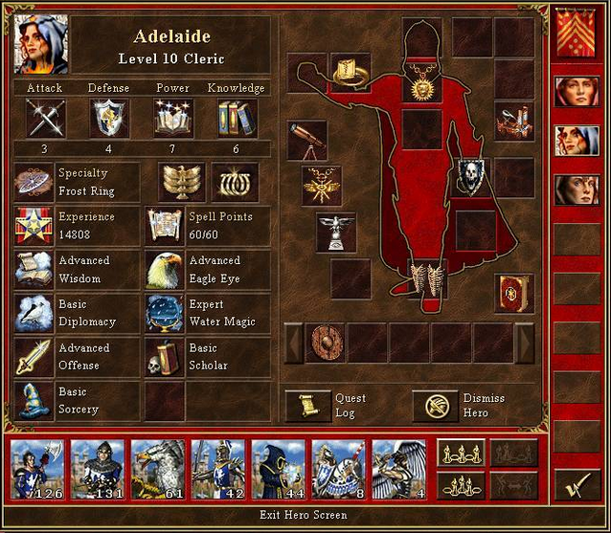

Đối với trang bị vĩnh viễn, mỗi item chỉ có thể dc gắn vào 1 slot cố định (nón gắn lên đầu, kiếm gắn tay phải, giáp gắn lên ngực v.v…). Khi item được gắn theo set, sẽ có hiệu ứng liên kết giữa các slot của item set đó.

Đối với trang bị bổ trợ tạm thời, item có thể gắn vào bất kì slot nào trong 6 slot trang bị bổ trợ.

Khi gắn và tháo trang bị, thông tin về các chỉ số của nhân vật được cập nhật ngay lập tức.

Chi tiết về item set xem trong file “Trang bị tăng lực chiến”.

1. **Cường hóa trang bị:**

Các trang bị vĩnh viễn có thể cường hóa để tăng lực chiến.

Trang bị được phân cấp theo mức độ tiềm năng (class), trang bị có class cao sẽ lên lực chiến nhanh hơn trang bị class thấp.

Trang bị có thể cường hóa song song theo 2 đường độc lập.

Chi tiết về việc cường hóa xem trong file “Trang bị tăng lực chiến”.

1. **Cường hóa nội tại:**

Các chỉ số nội tại nhân vật có thể cường hóa để mạnh hơn. Chi tiết xem trong file “Nội tại tăng lực chiến”.

1. **PvP:**

PvP có 2 mode: mode chính là mode “avatar on”, mode phụ là mode avatar off

1. Avatar on mode:

Ở mode này level, trang bị, bổ trợ… của nhân vật có tác dụng trong trận đấu. Mode này giúp user thể hiện sức mạnh của các loại trang bị.

Ở mode chơi này người chơi có thể đánh đơn 1vs1, đánh đôi 2vs2 và đánh 3vs3.

1. Avatar off mode:

Ở mode chơi này mọi người chơi đều có lượng damage và máu như nhau. Mode chơi này chỉ có 1 loại đánh đơn.

Mục tiêu của tính năng này là tạo sân chơi để thu hút user mới.

Chi tiết về tính năng PvP xem trong file “PvP”.

1. **Bảng xếp hạng:**

Bảng xếp hạng toàn server gồm 2 bảng:

1. Bảng top lực chiến dành cho user trả tiền
2. Bảng top elo dành cho user có kĩ năng.
3. **Bảng thành tích cá nhân:**

Bảng thành tích cá nhân là nơi lưu lại những thành tích tốt nhất mà người chơi đạt được như: thứ hạng cao nhất trên các bxh, lực chiến cao nhất, elo cao nhất, số trận thắng pvp, tỉ lệ thắng trận, số vàng kiếm được, cửa ải cao nhất đã vượt qua, số lần trùng sinh và level hiện tại. Ngoài ra khi thành tích cá nhân đạt đến 1 số mốc nhất định sẽ có thêm bổ trợ cho lực chiến (+ %hp, + %damage).

Bảng thành tích cá nhân sẽ giúp user tự đua với chính mình.

1. **Quay rương thần:**

Rương thần là 1 loại item đặc biệt chứa danh sách những vật phẩm ngẫu nhiên từ cấp thấp đến cấp cao. User phải sử dụng xu để mở rương thần. Mỗi lần mở rương thần sẽ cho 1 vật phẩm ngẫu nhiên trong danh sách. User có thể mở rương liên tiếp để đạt được tất cả các vật phẩm trong rương.

Rương thần có thể được chuyển nhượng giữa người chơi với nhau.

Rương thần được phân cấp theo lvl, rương càng cao đồ càng khủng.

1. **Cửa hàng:**

Cửa hàng trong game bán các vật phẩm hỗ trợ người chơi. Chi tiết xem trong thư mục cửa hàng.

1. **Chat:**

Tính năng chat trong game bao gồm 3 tính năng:

1. Chat thế giới (ưu tiên cao)
2. Chat trong trận đấu (ưu tiên cao)
3. Chat giữa 2 người chơi (ưu tiên thấp)
4. **Hộp thư:**

Tính năng hộp thư trong game giúp người chơi nhận thư, thông báo, quà… từ hệ thống và từ người chơi khác.

Chuyển quà bằng hộp thư sẽ phải chịu phí vận chuyển bằng xu. Nhận quà trong hộp thư từ người chơi khác phải có passcode.

Chi tiết phí vận chuyển quà xem trong file excel.

1. **Setting:**

Tính năng setting cho phép user bật tắt âm thanh, bật tắt hiệu ứng, phóng rộng màn hình, liên kết tài khoản…

1. **Tutorial, Hint:**

Chi tiết về tutorial và hint xem trong file doc “Tutorial & Hint”.

1. **Bạn bè, đối thủ và bang hội:**

Game cho phép người chơi lưu người chơi khác vào danh sách bạn hoặc đối thủ. Để lưu vào danh sách bạn cần sự đồng ý của người được mời. Ngược lại để lưu người chơi khác vào danh sách đối thủ thì không cần sự đồng ý.

Game cho phép tương tác với người chơi trong danh sách bạn (giúp đỡ, nhờ vả…) cũng như đối thủ (thách đấu, trả thù…)

Bang hội và các tính năng liên quan sẽ được bổ sung và thực hiện sau bản close beta (+ thêm bổ trợ, khuyến khích online, quĩ bang, shop bang v.v…)

1. **Hệ thống VIP:**

Hệ thống VIP trong game là 1 hệ thống hỗ trợ user đã nạp tiền nhiều vào game. Hệ thống sẽ tự động kích hoạt từng mốc VIP (từ VIP 1 đến VIP n) khi user nạp đến từng mốc nhất định. User không cần nạp phí duy trì VIP. Chi tiết hệ thống VIP xem trong file design chi tiết.